|  |
| --- |
| ĐẠI HỌC QUỐC GIA THÀNH PHỐ HỒ CHÍ MINHTRƯỜNG ĐẠI HỌC KHOA HỌC TỰ NHIÊN **KHOA CÔNG NGHỆ THÔNG TIN**    **BÁO CÁO LAB 4**  **MÔN: Bảo mật cơ sở dữ liệu**  **Lớp: 21_2**  **BÀI THỰC HÀNH SỐ 4 (DÀNH CHO CÁ NHÂN)**  Khưu Tấn Hoàng – 21120456 |

* 1. Nội dung thực hành:
  2. Cơ sở dữ liệu “Quản lý sinh viên đơn giản”:
  3. Yêu cầu thực hành:
     1. Sử dụng lại database QLSV trong bài Lab 03.
     2. Viết script tạo mới các Table SINHVIEN, NHANVIEN, LOP như mô tả trên.

(Trong File 21120456_BMCSDL_Lab04.sql)

* + 1. Viết các Stored procedure:

(Trong File 21120456_BMCSDL_Lab04.sql)

* + 1. Viết màn hình quản lý đăng nhập hệ thống (sử dụng C#), cho phép nhập vào tên đăng nhập và mật khẩu (giả sử tên đăng nhập của sinh viên và nhân viên là duy nhất, nghĩa là tên đăng nhập của tất cả các sinh viên và tất cả nhân viên là khác nhau).  
       Kiểm tra nếu tên đăng nhập và mật khẩu tồn tại trong bảng SINHVIEN hoặc NHANVIEN thì hiển thị “Màn hình danh sách nhân viên”.

Ngược lại hiển thị hộp thông báo “tên đăng nhập và mật khẩu không hợp lệ”.  
(Trong Thư mục 21120456_BMCSDL_Lab04)

* + 1. Viết màn hình load danh sách nhân viên (sử dụng C#) như mô tả bên dưới.
* Gọi stored procedure SP_SEL_ ENCRYPT _NHANVIEN, giải mã dữ liệu lương và hiển thị lên màn hình
  + Thêm mới nhân viên
  + Nhấn nút thêm
  + Nhập thông tin nhân viên mới
  + Nhấn nút Ghi/lưu để lưu thông tin nhân viên mới xuống CSDL (trước khi lưu dữ liệu phải thực hiện mã hóa, sau đó gọi stored procedure SP_INS_ ENCRYPT _NHANVIEN để insert dữ liệu xuống table NHANVIEN)
  + Load lại danh sách nhân viên trên màn hình (đã bổ sung nhân viên mới)

(Trong Thư mục 21120456_BMCSDL_Lab04)

* + 1. Sử dụng công cụ SQL Profile để theo dõi thao tác đăng nhập từ màn hình quản lý đăng nhập trên, nhận xét.

1. Mở màn hình quản lý đăng nhập

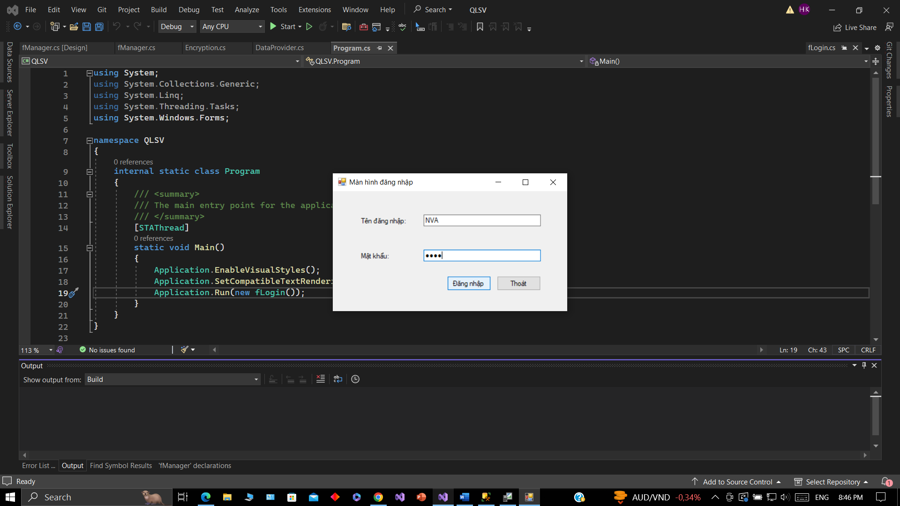

Hình 1

1. Nhập tên đăng nhập và mật khẩu



Hình 2

1. Nhấn nút đăng nhập

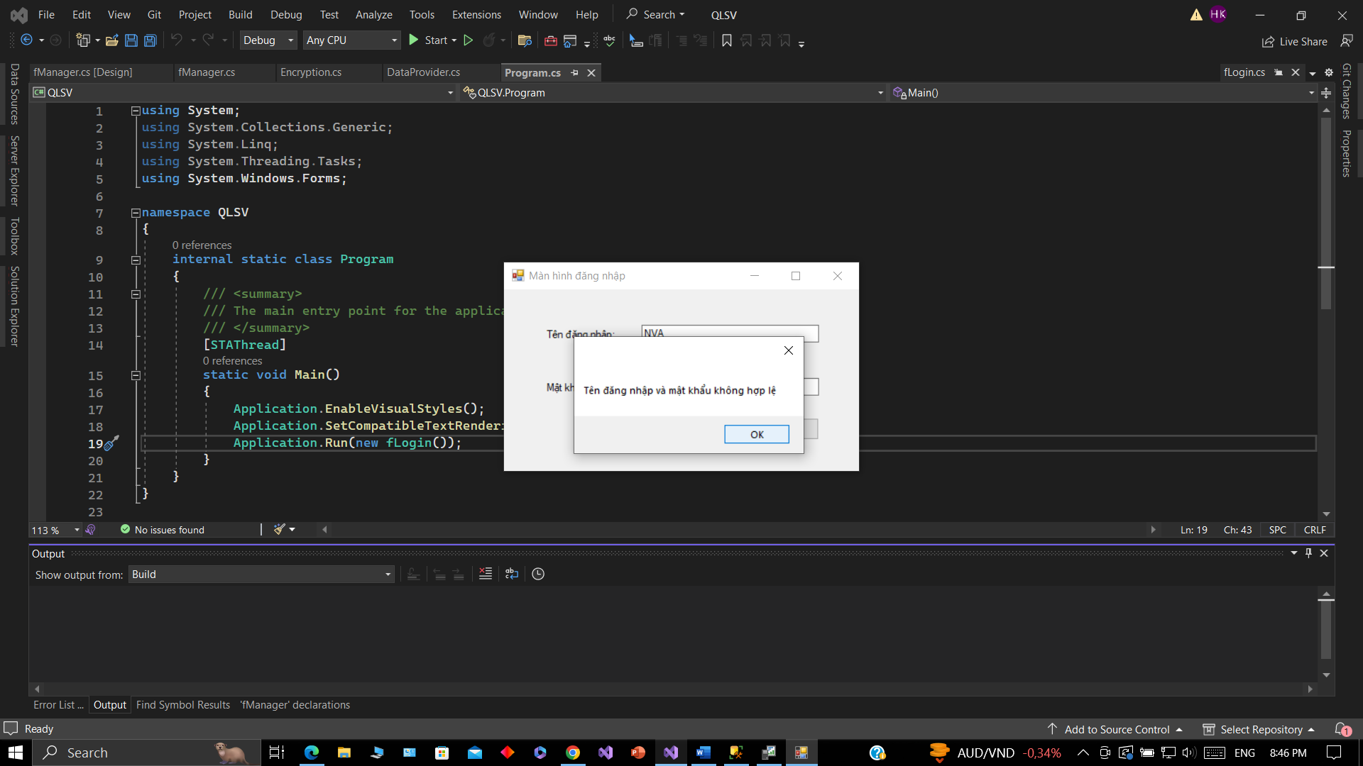

Hình 3

1. Chuyển sang màn hình SQL Profile, xem kết quả

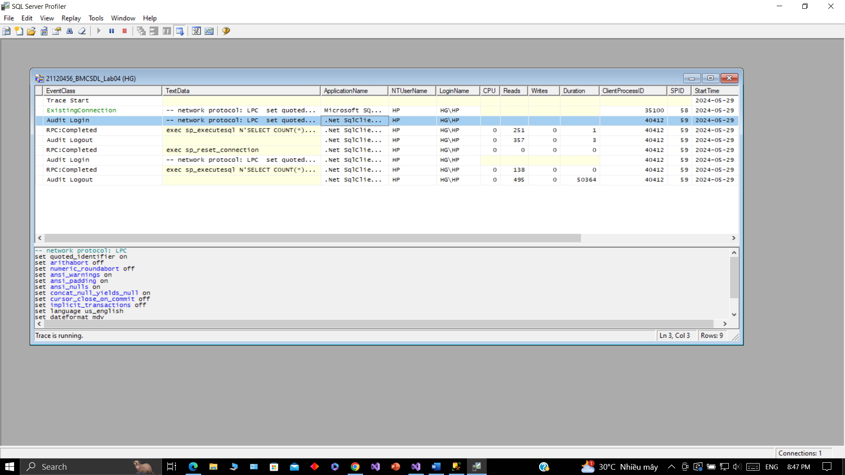

Hình 4

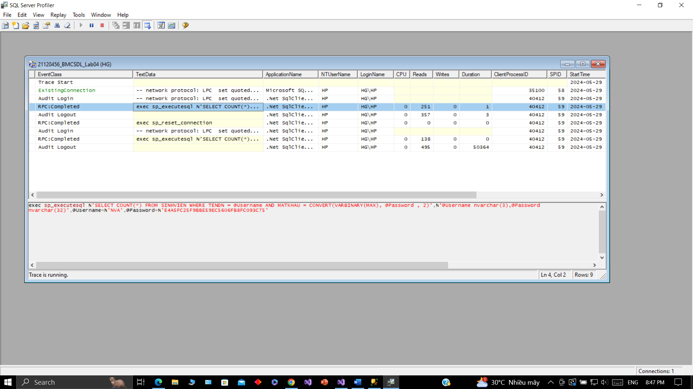

Hình 5

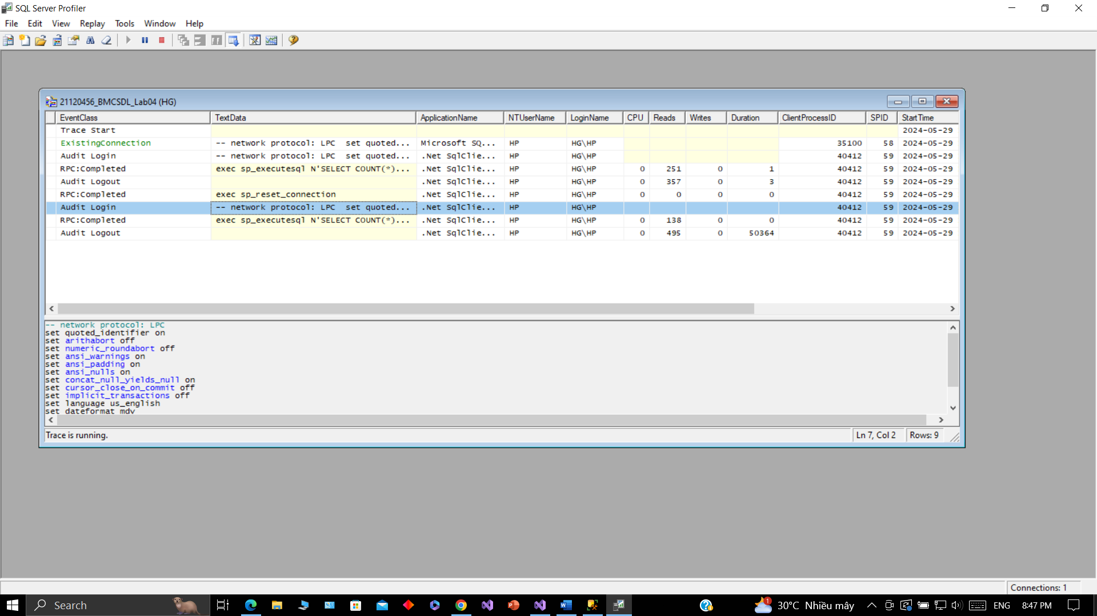

Hình 6

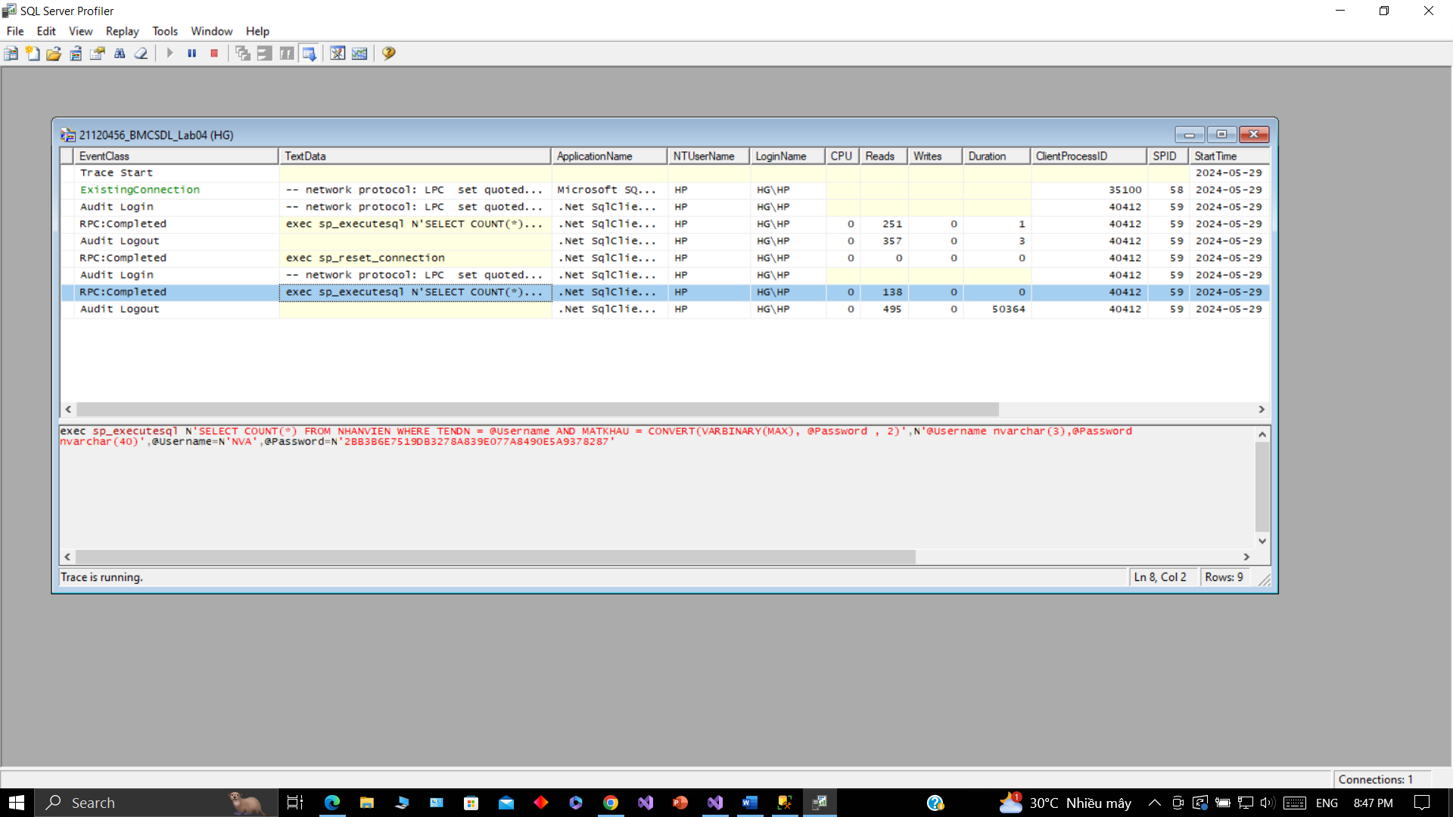

Hình 7

1. Copy câu lệnh truy vấn trong SQL Profile
2. Thực thi câu lệnh này và viết nhận xét.

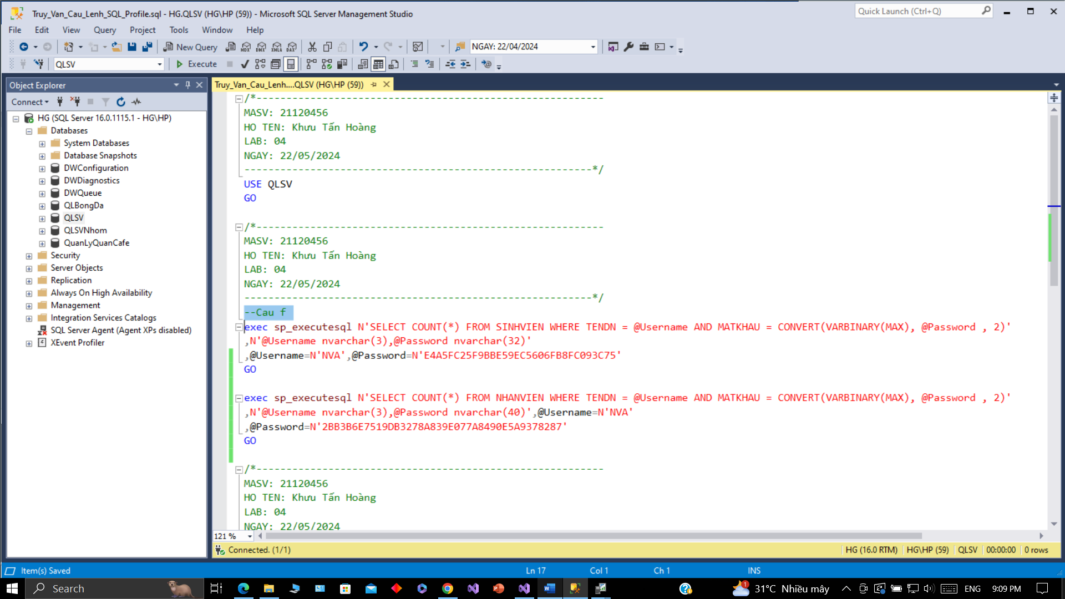

Hình 8

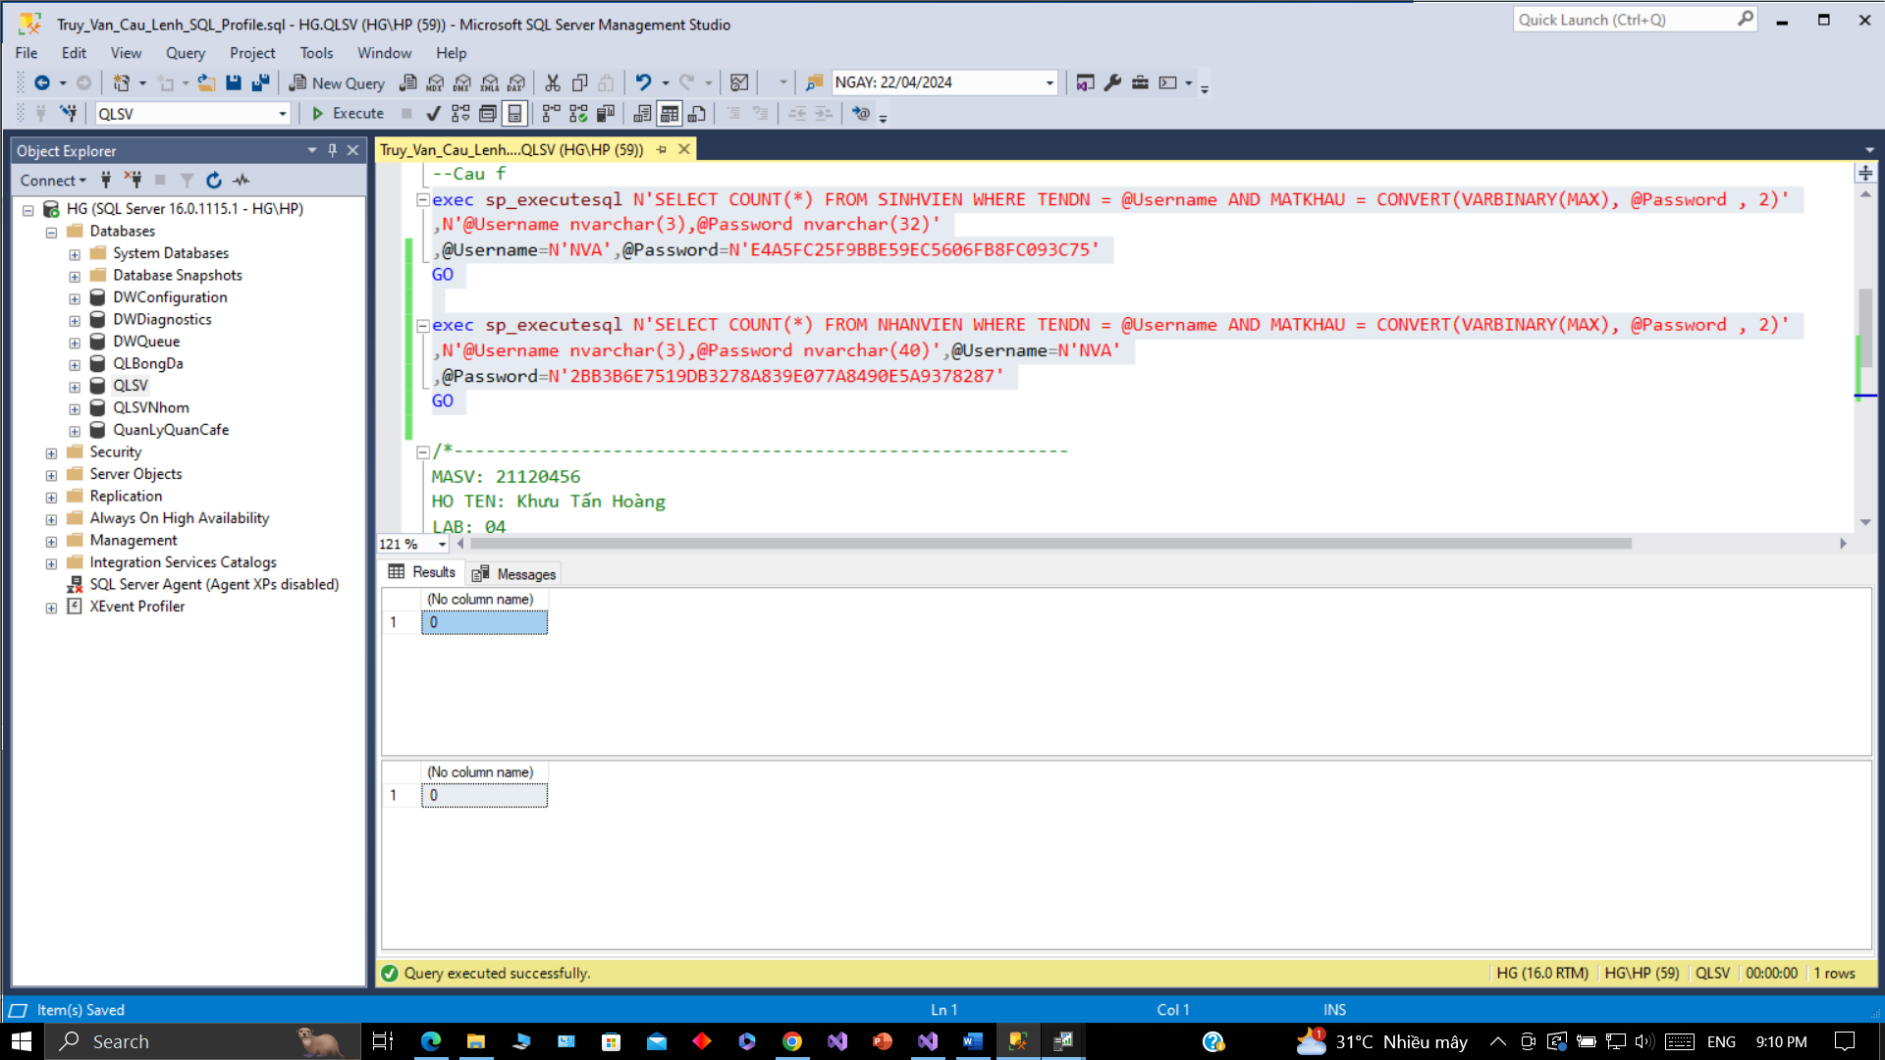

Hình 9

Hình 4, 6: là quá trình Client kết nối đến Server.

Hình 5, 7: là câu truy vấn để Client đăng nhập. Có thể thấy sử dụng SQL Profile chỉ thấy Password của User đã được mã hoá từ Client trước khi truy vấn.

* + 1. Sử dụng công cụ SQL Profile để theo dõi load màn hình danh sách nhân viên.

1. Mở màn hình quản lý đăng nhập

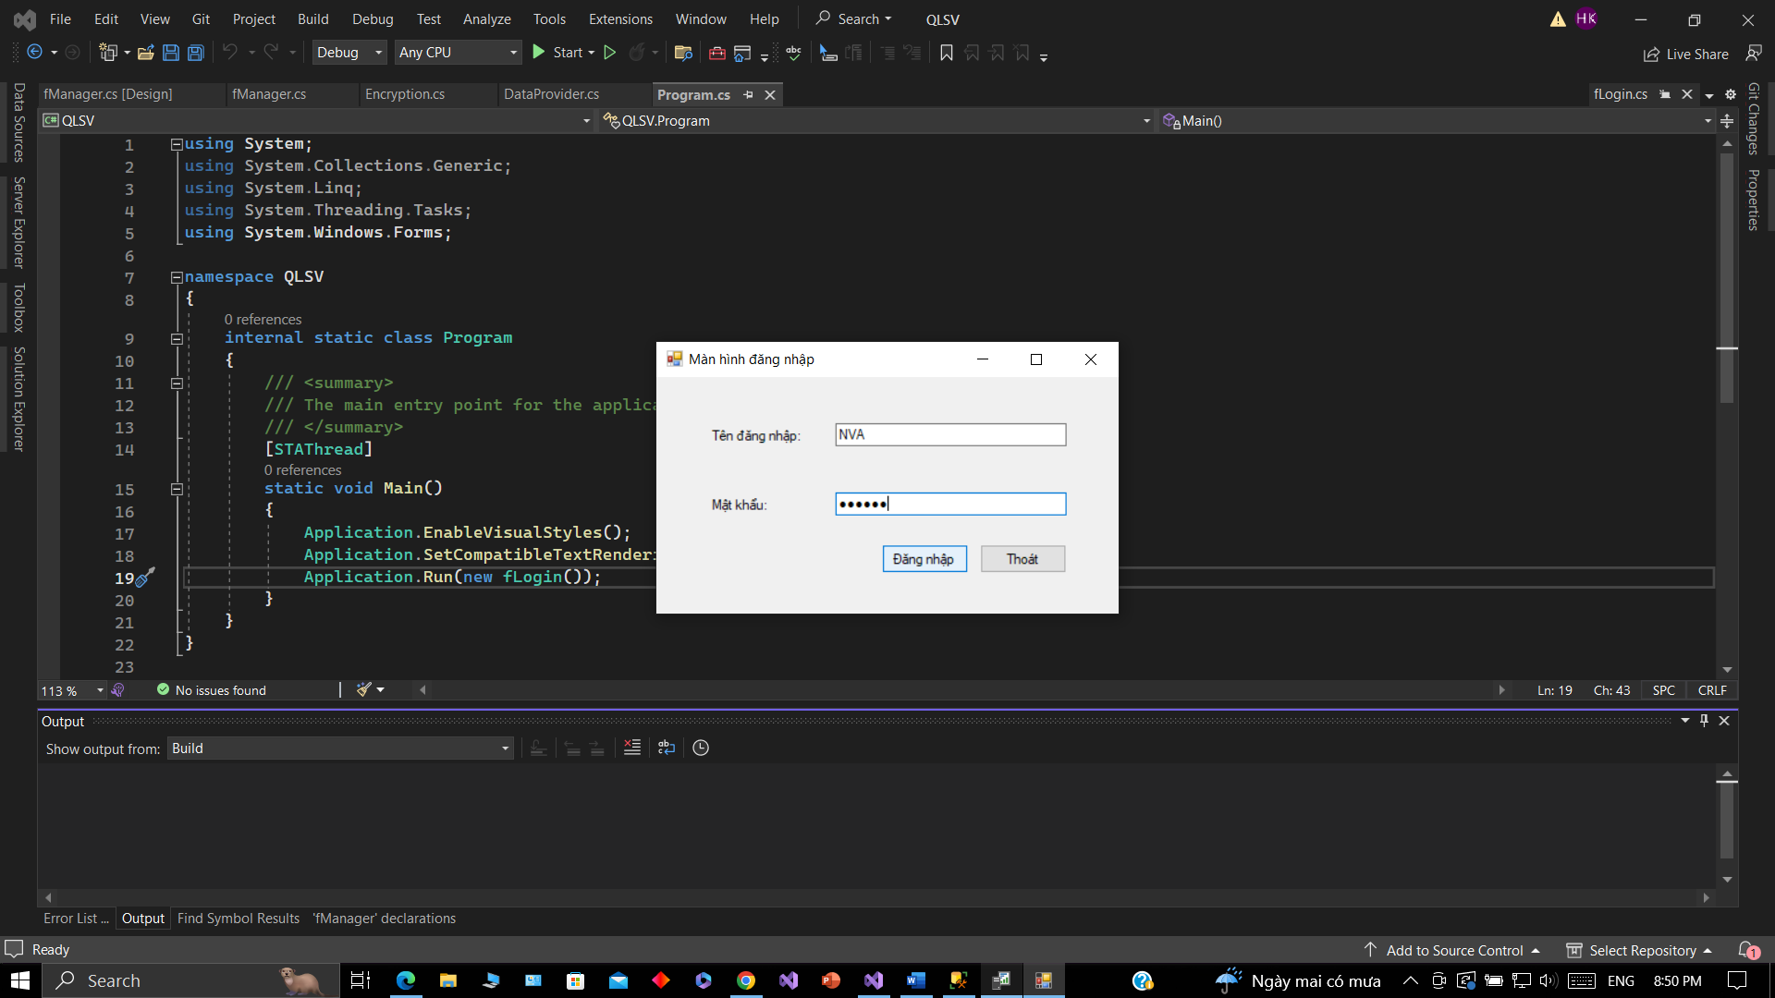

Hình 10

1. Nhập tên đăng nhập và mật khẩu đúng



Hình 11

1. Nhấn nút đăng nhập



Hình 12

1. Hiển thị màn hình danh sách nhân viên

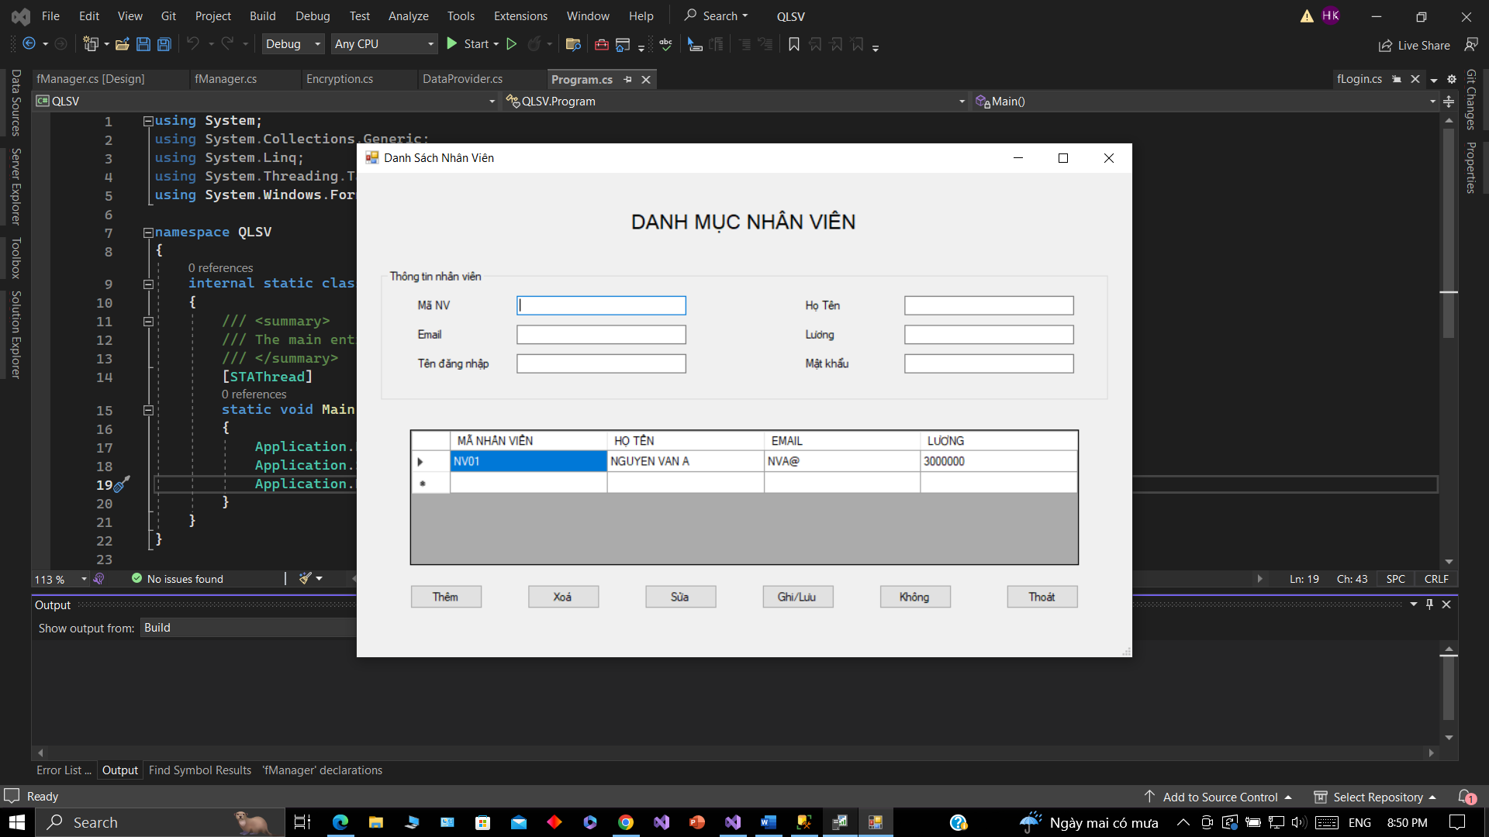

Hình 13

1. Chuyển sang màn hình SQL Profile, xem kết quả

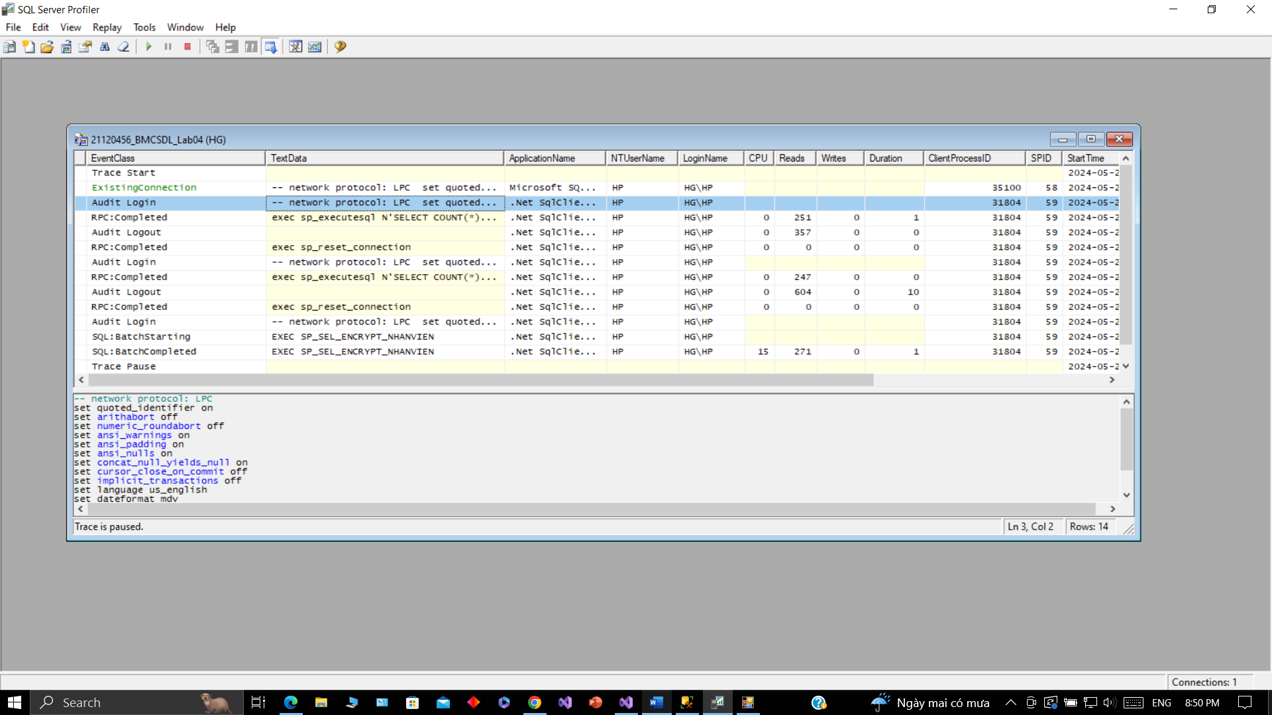

Hình 14

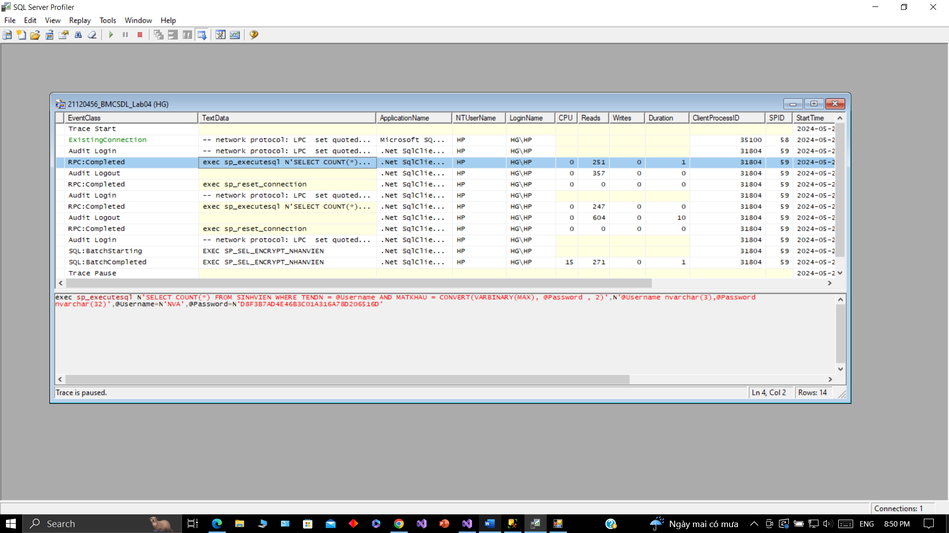

Hình 15

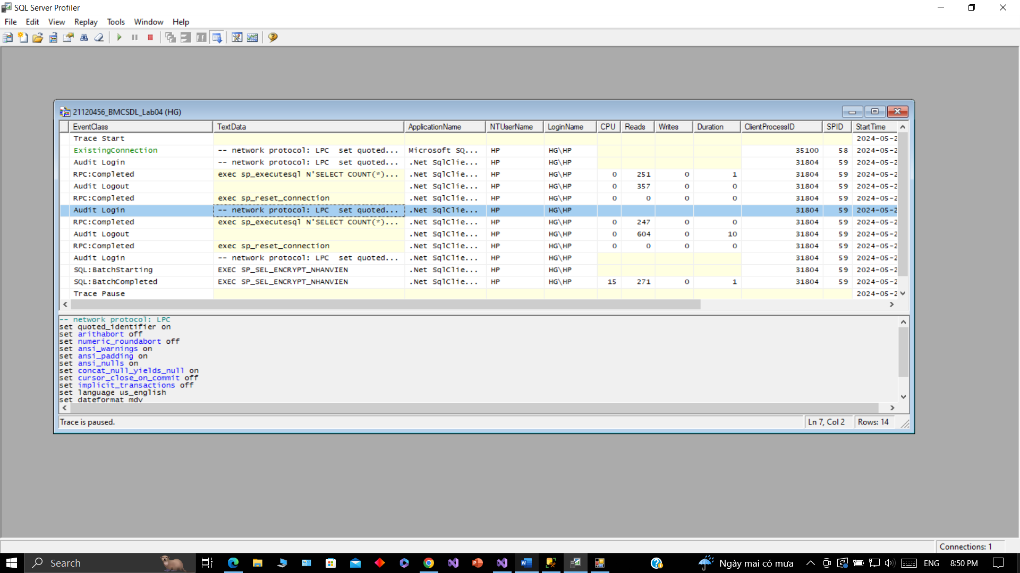

Hình 16

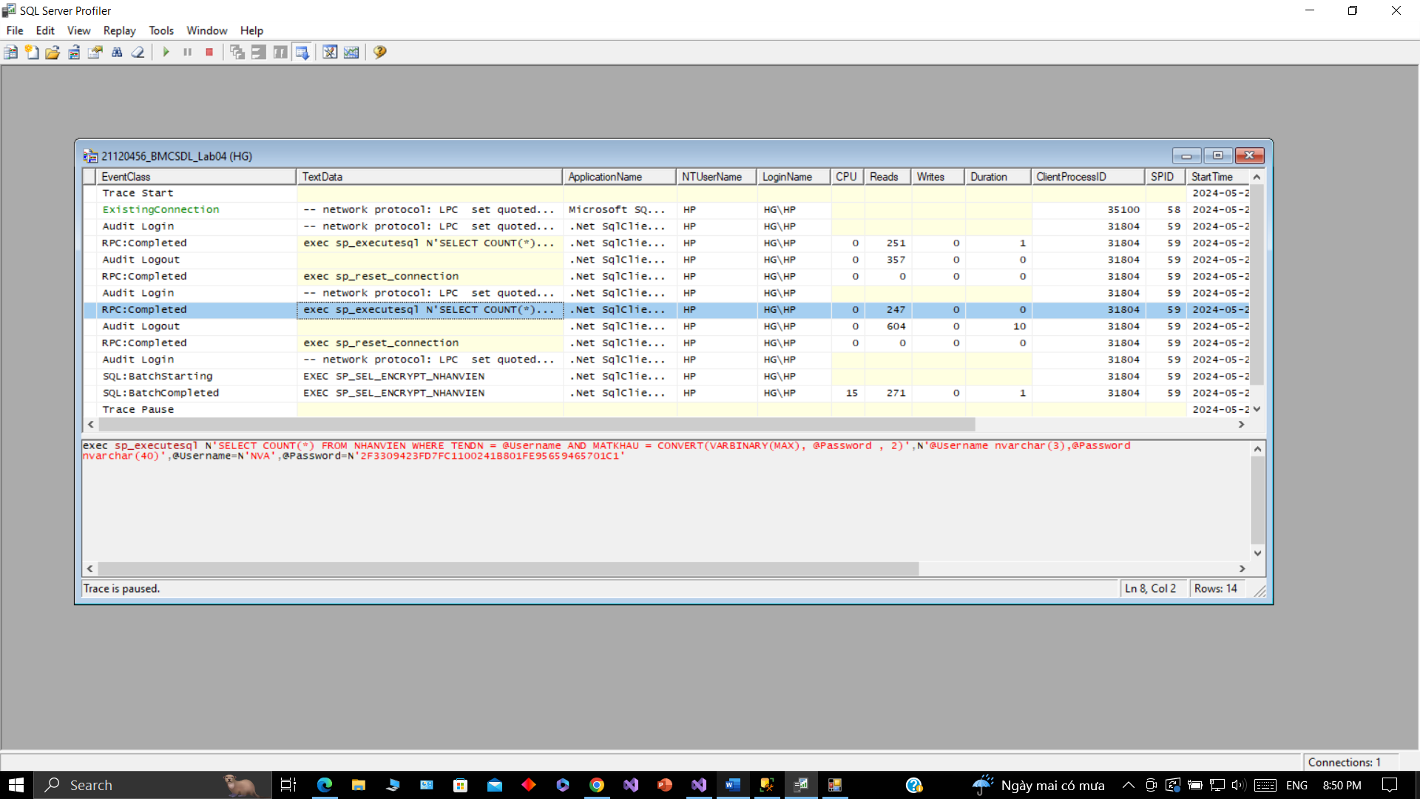

Hình 17

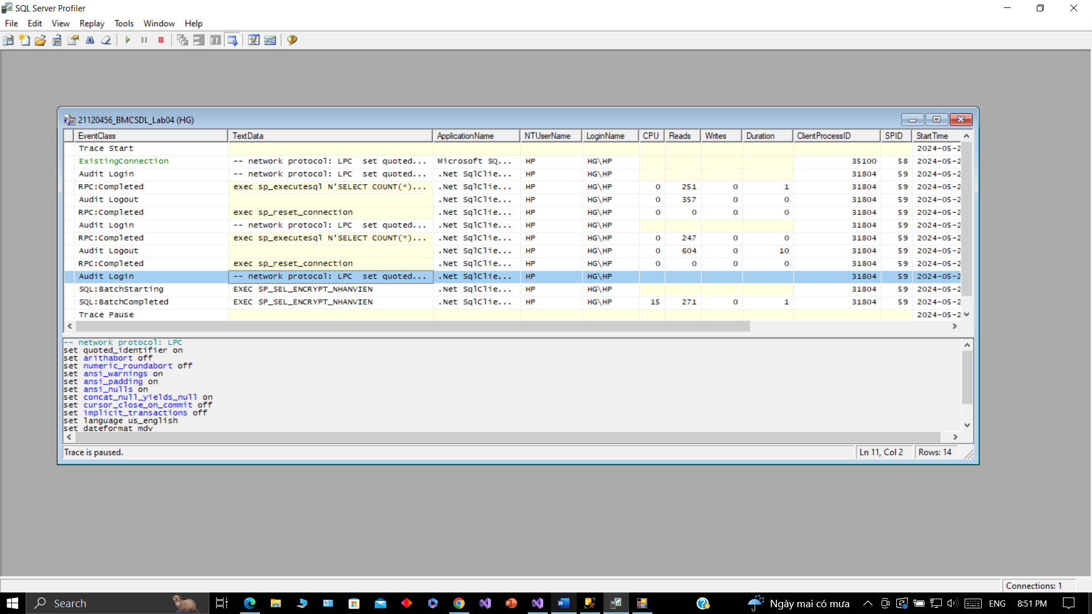

Hình 18

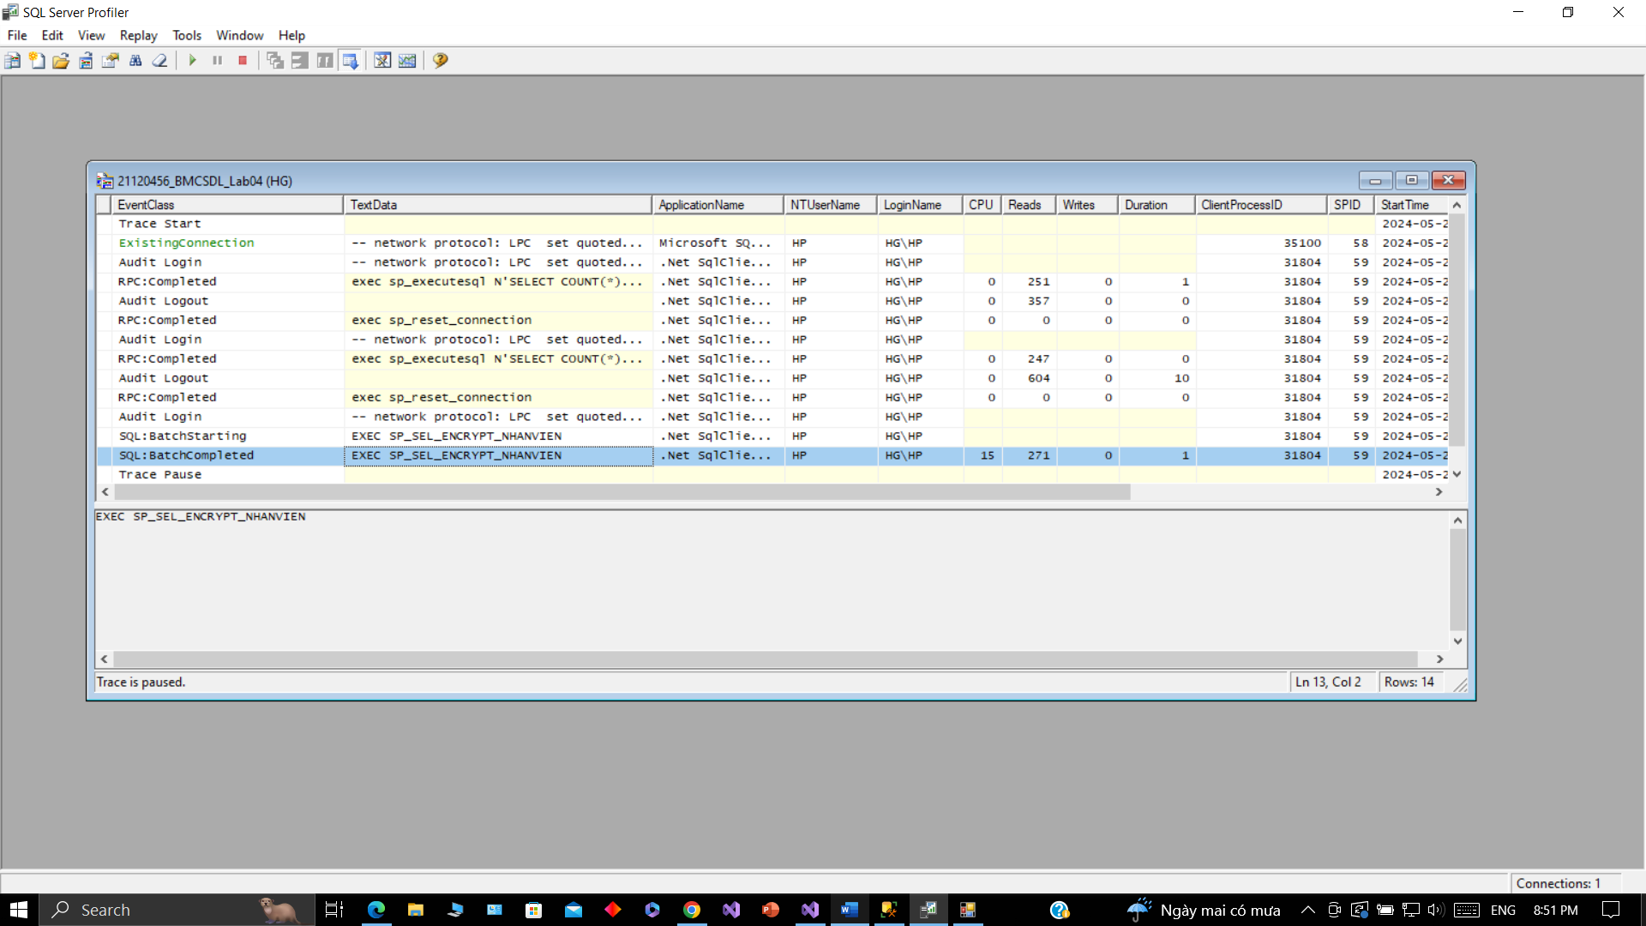

Hình 19

1. Copy câu lệnh truy vấn trong SQL Profile
2. Thực thi câu lệnh này và viết nhận xét.

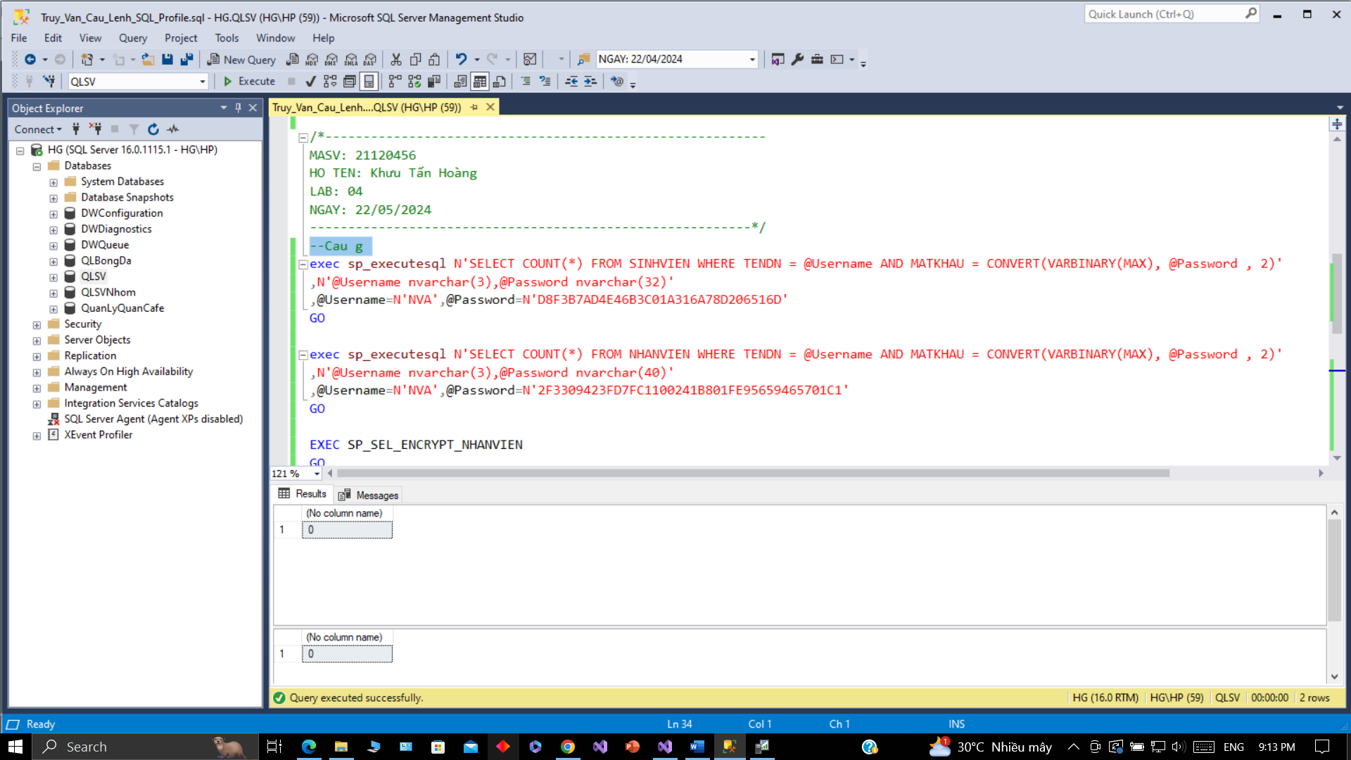

Hình 20

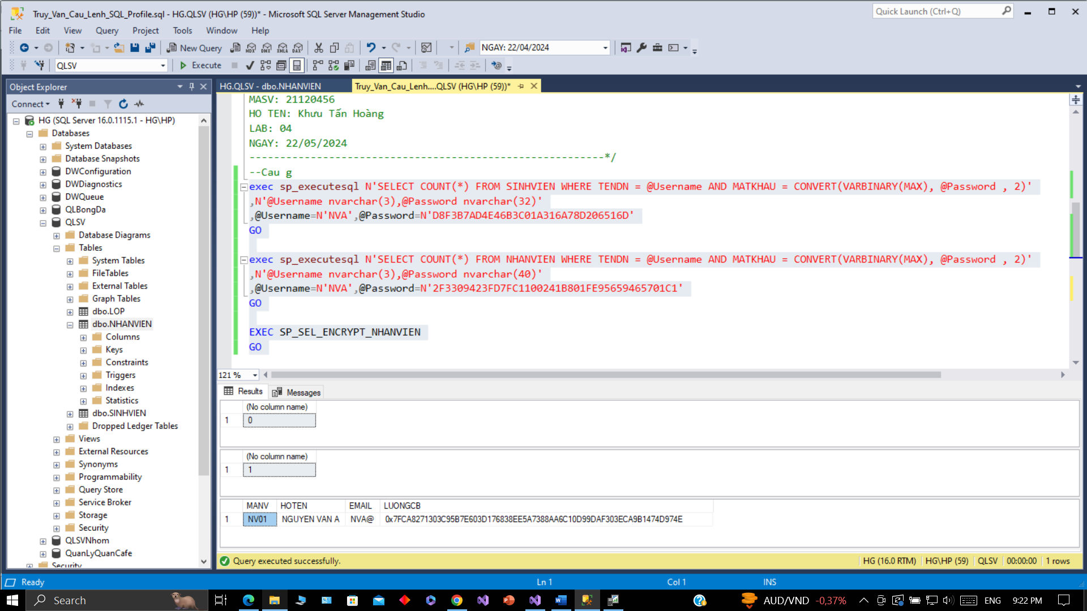

Hình 21

Hình 14, 16, 18: tương tự như hình 4, 6.

Hình 15, 17: tương tự như hình 5, 7.

Hình 19: là câu truy vấn lấy dữ liệu để Client xem.

* + 1. Sử dụng công cụ SQL Profile để theo dõi thao tác thêm mới nhân viên nhân viên.

1. Màn hình danh sách nhân viên

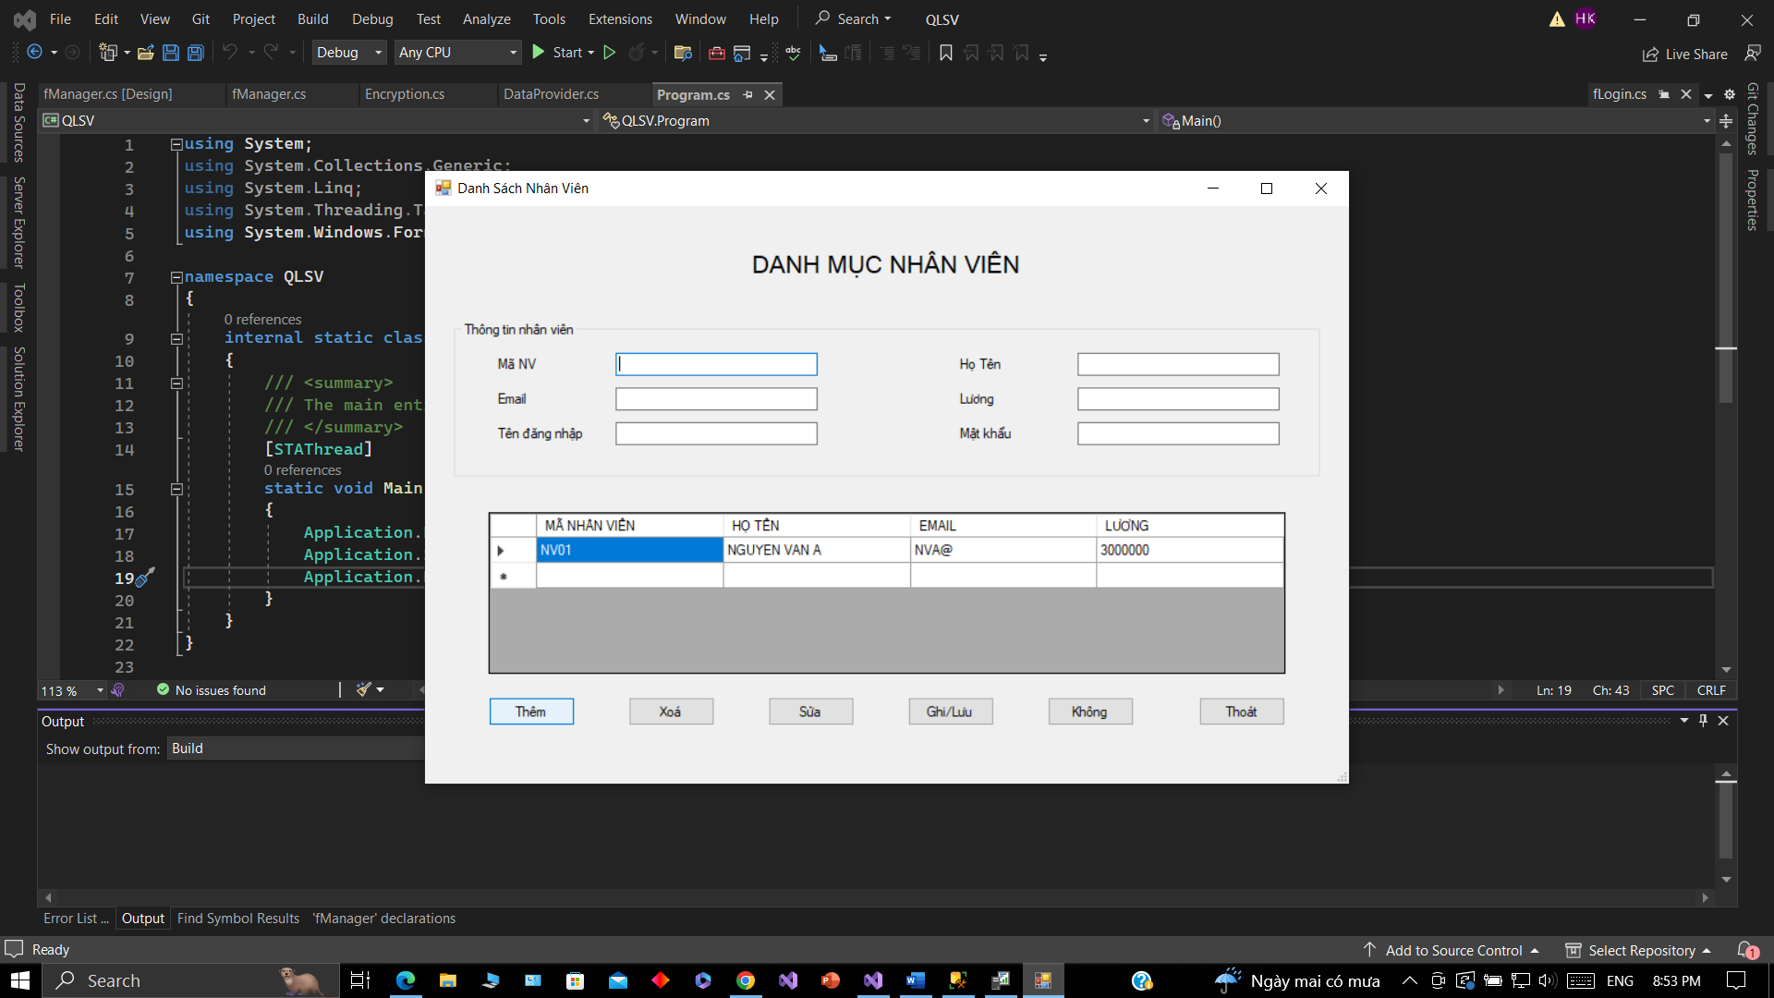

Hình 22

1. Chọn chức năng thêm
2. Nhập thông tin nhân viên mới

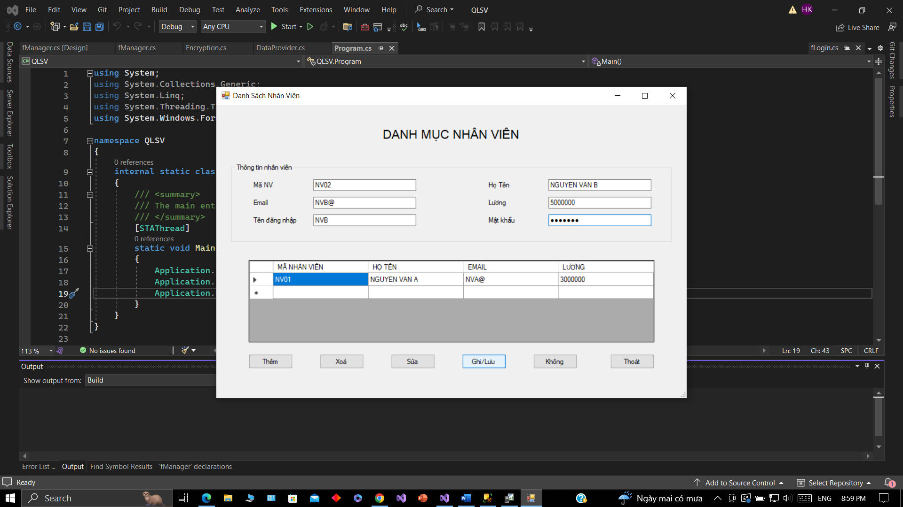

Hình 23

1. Nhấn nút lưu để lưu thông tin nhân viên xuống CSDL

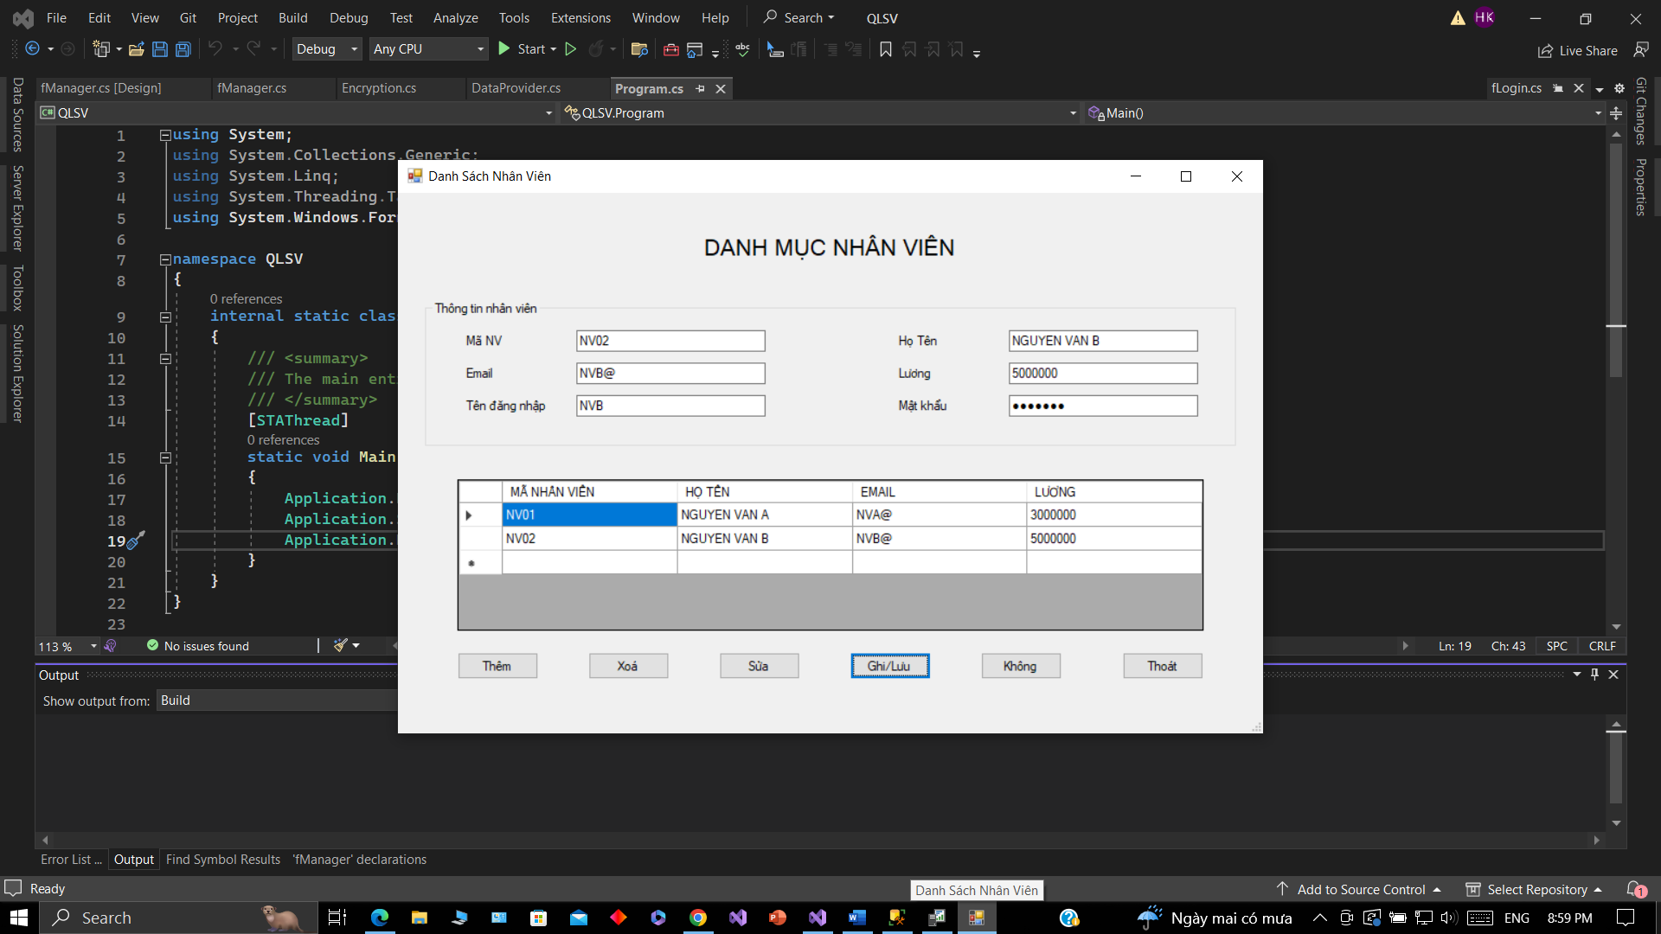

Hình 24

1. Chuyển sang màn hình SQL Profile, xem kết quả

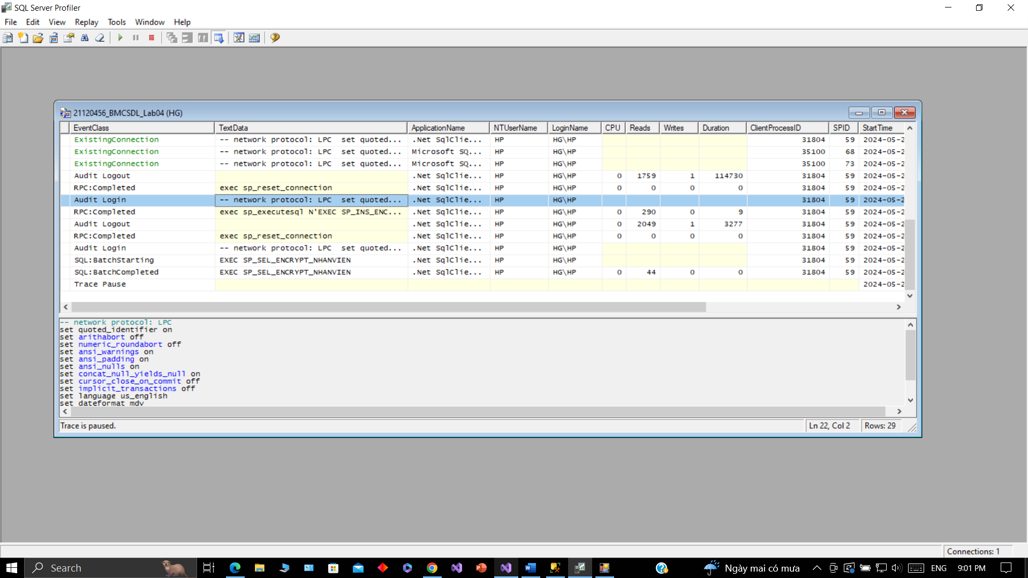

Hình 25

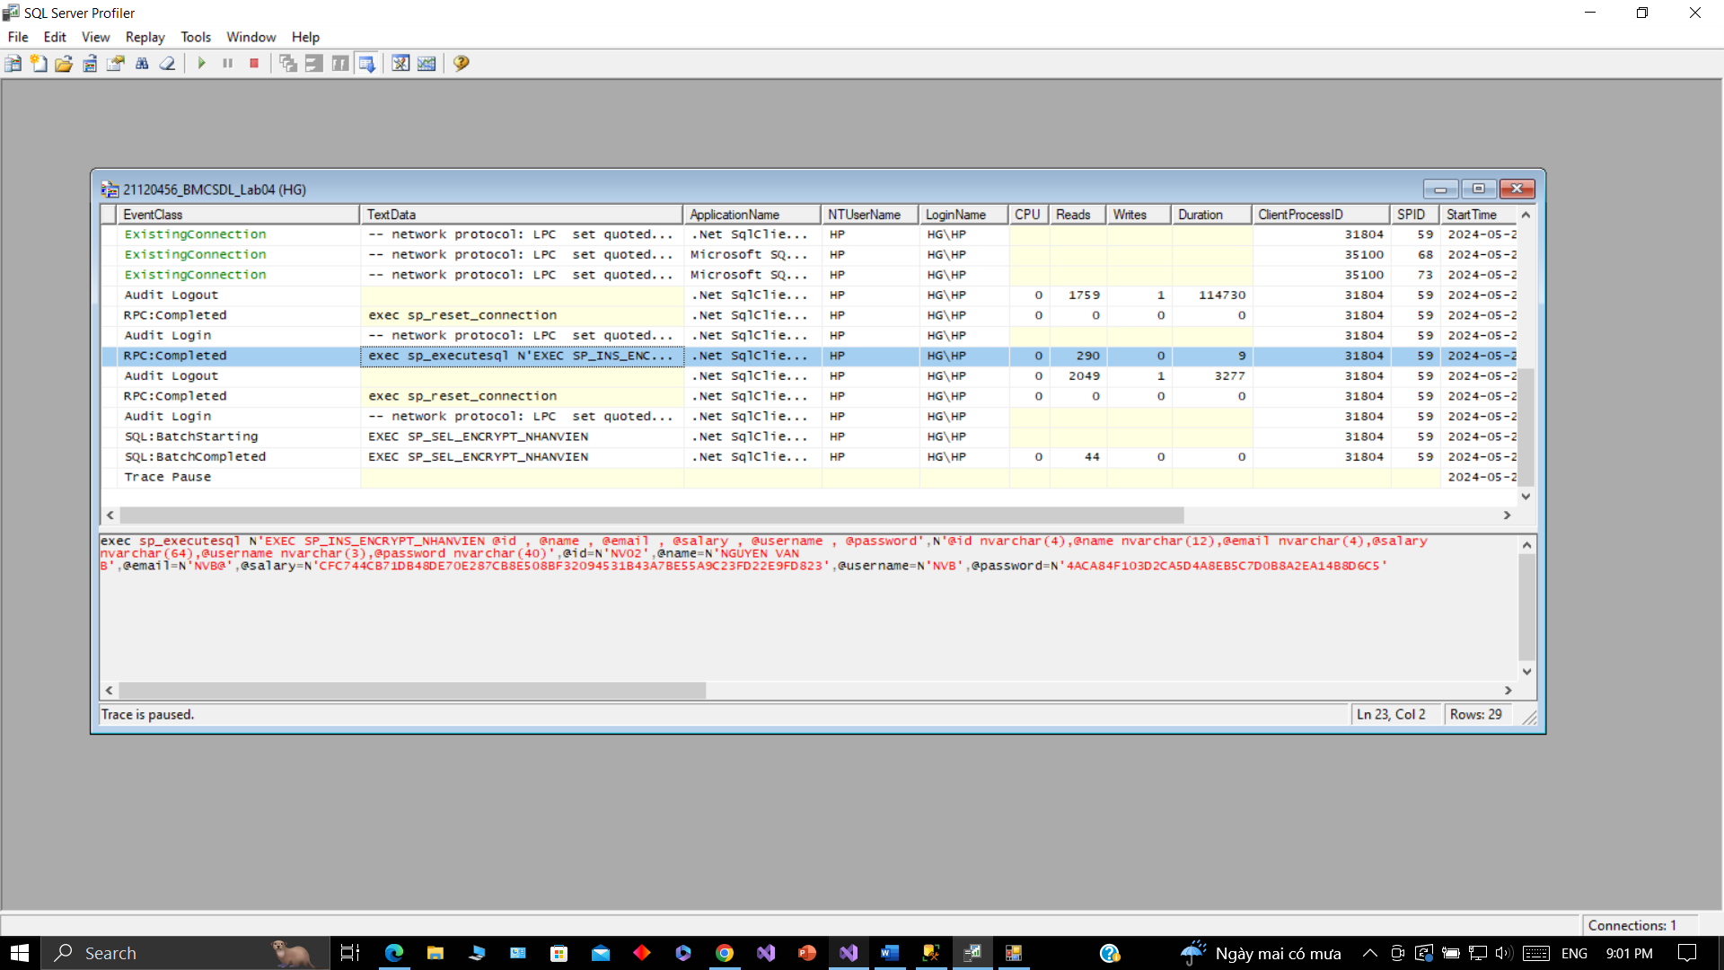

Hình 26

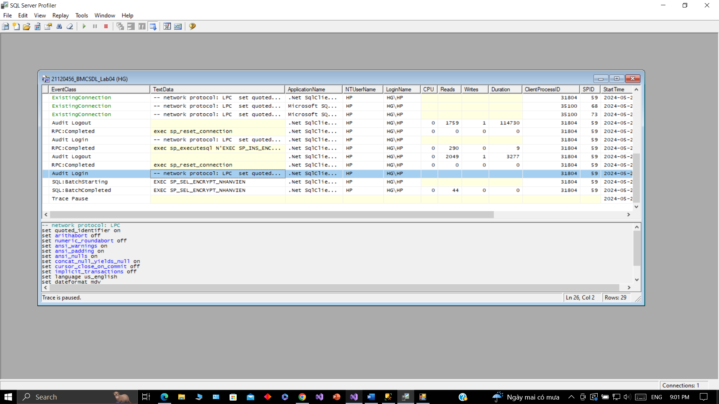

Hình 27

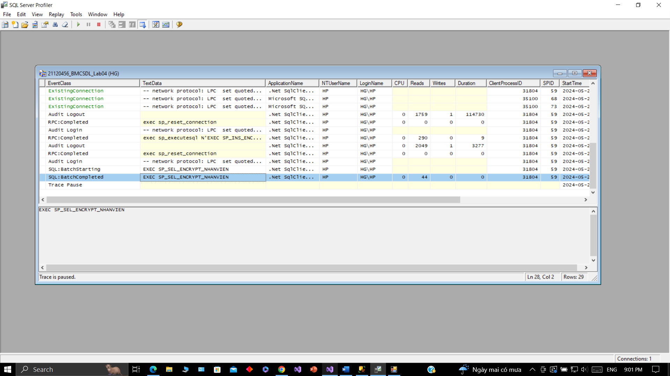

Hình 28

1. Copy câu lệnh SP_INS_ENCRYPT_NHANVIEN trong SQL Profile
2. Xem và viết nhận xét.

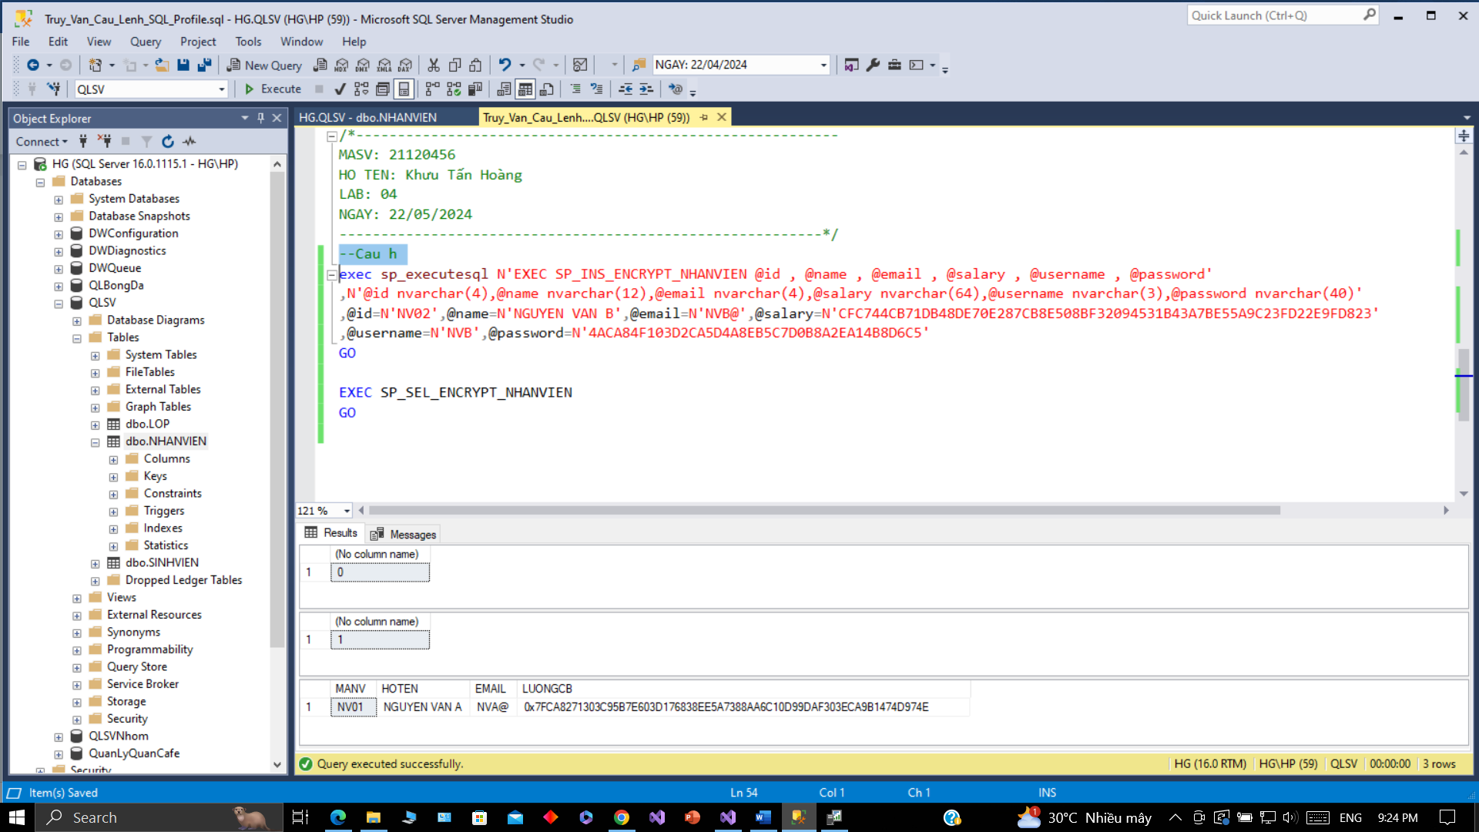

Hình 29

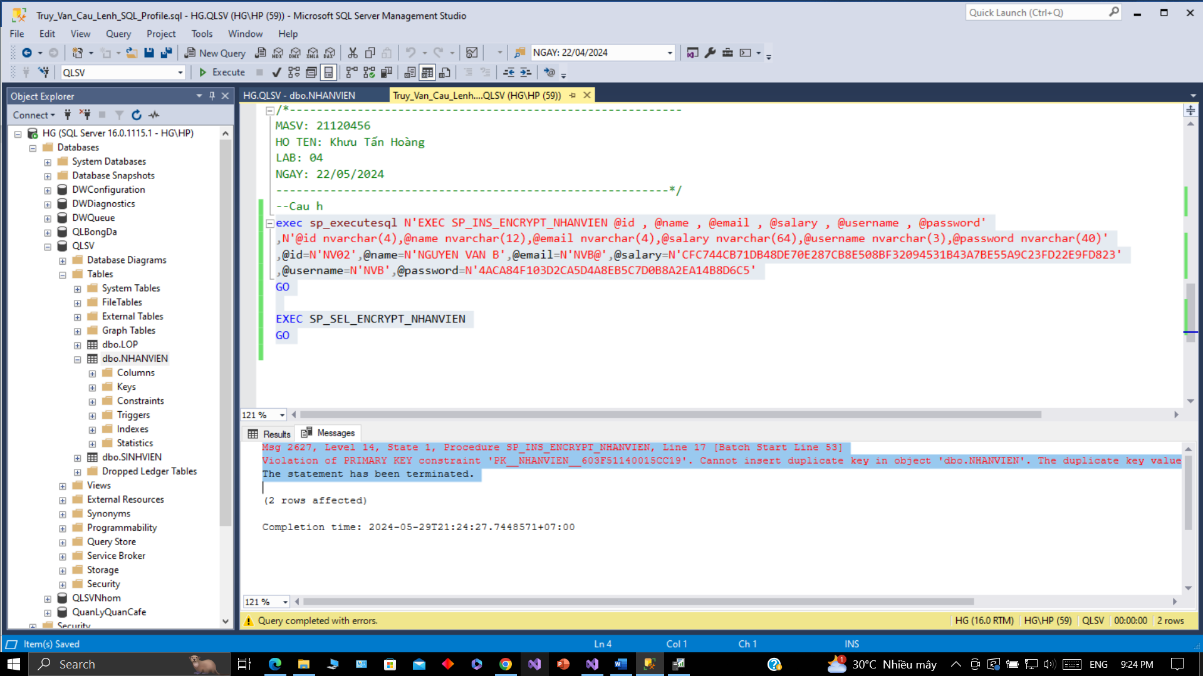

Hình 30

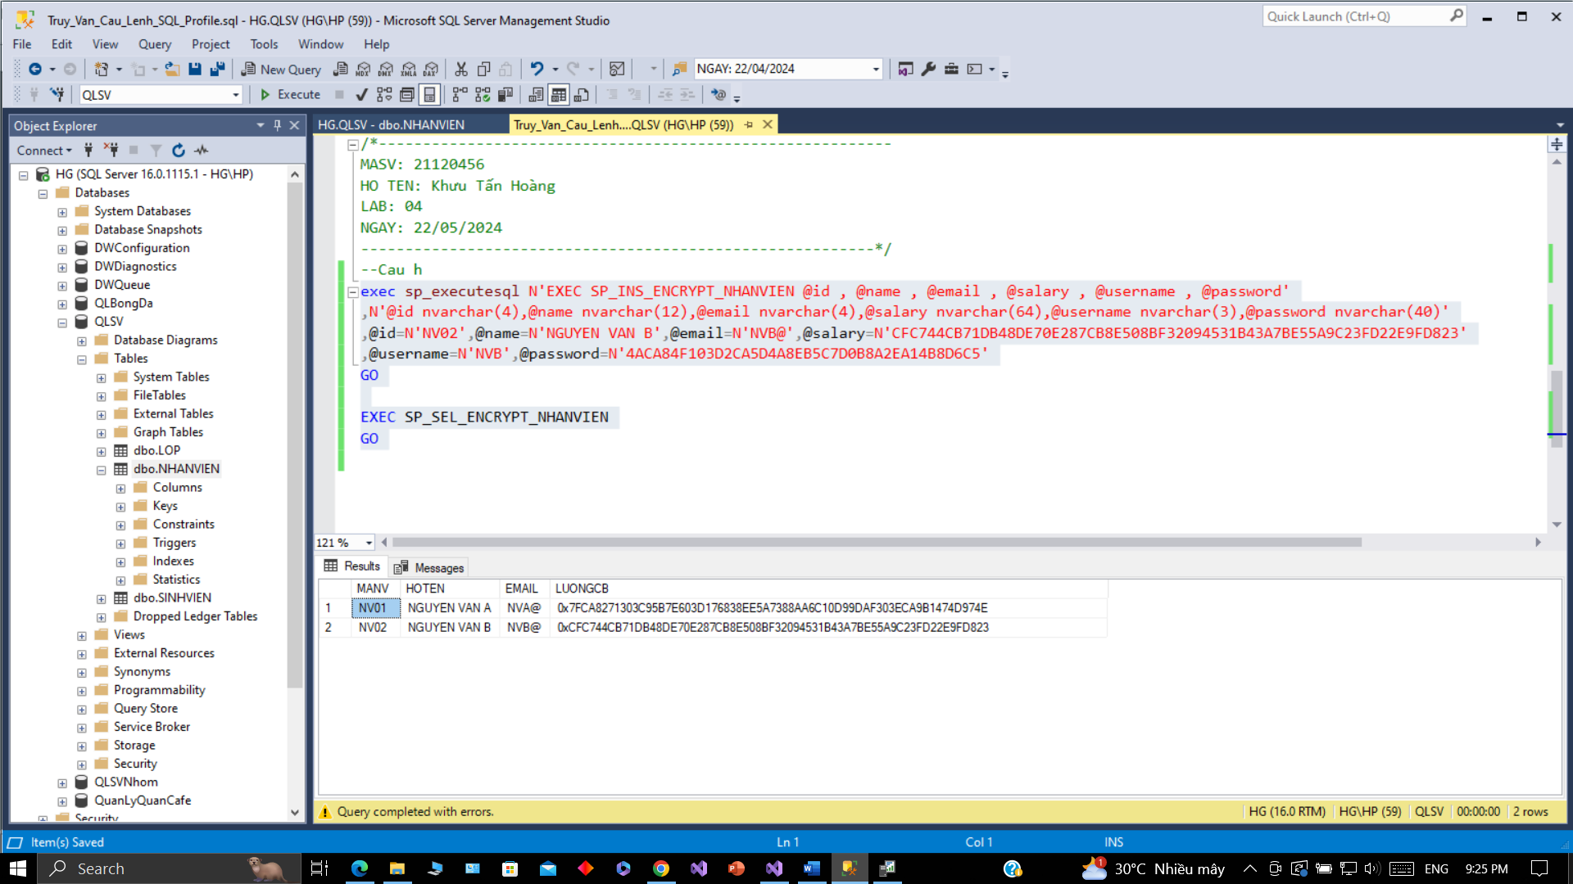

Hình 31

Hình 25: tương tự như hình 4, 6, 14, 16, 18.

Hình 26: là câu truy vấn để thêm dữ liệu từ Client vào Server. Có thể thấy sử dụng SQL Profile chỉ thấy thông tin đã được mã hoá từ Client trước khi thực hiện.

Hình 30, 31: là kết quả khi thực hiện lại trên Server. Có thể thấy là vì đã thêm dữ liệu rồi nên không thể thêm 1 lần nữa vì vi phạm ràng buộc.